Департамент образования Администрации города Тюмени

Муниципальное автономное общеобразовательное учреждение
лицей № 34 города Тюмени
(МАОУ лицей № 34 города Тюмени)

Новосёлов ул., д. 10, г. Тюмень, 625025
Тел./факс: (3452) 34-19-06, е-mail: Licey34@yandex.ru
http://www. licey-34.ru

«История одной фотографии»

Автор: Долгополов Артемий Сергеевич,
11 лет, 5 «Ф» класс

г. Тюмень
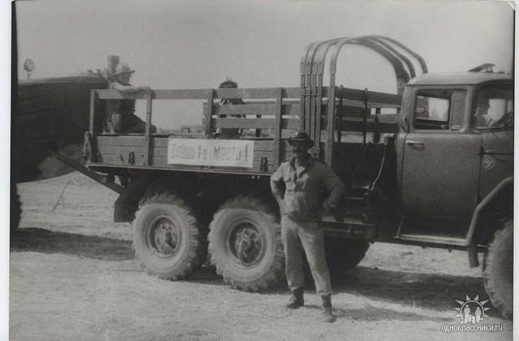
На фотографии изображен мой отец, капитан Долгополов Сергей Владимирович, командир роты 26 понтонно-мостового полка. Фотография сделана при обслуживании наплавного моста через реку Аму-Дарья в районе города Термез-Хайратон (ДРА) и строительства автодороги в сторону Кабула в мае 1982 года.
Термез был главным аванпостом Советского Союза в войне с Афганистаном в 1979-1989 годах. Забор под напряжением за мечетью тянется вдоль 85-мильного участка Амударьи, по которой проходит граница между Таджикистаном и Афганистаном. По мосту проходили основные грузы в Афганистан, пока строился основной мост Дружбы. Второй мост, который связывал берега Советского Союза и Афганистана, находился в районе поселка Айвадж (Таджикистан). Многие солдаты и офицеры полка награждены орденами и медалями. Отец награждён медалью "За боевые заслуги". При содержании мостовых переправ принимались меры по охране и обороне этих стратегически важных объектов. Со стороны душманов неоднократно предпринимались попытки нападения и разрушения мостовых переправ. Все они были успешно отражены. А в средствах массовой информации боевые действия называли интернациональной помощью.
Человеческая память недолговечна, а неумолимое время стирает с земли следы той далекой войны "за речкой", в которой СССР потерял более 15 тысяч своих солдат. Войны, в которой десятки тысяч вчерашних мальчишек, вставших в армейский строй после школьной скамьи, стали калеками.
В роте, которой командовал мой отец, потерь среди личного состава нет.
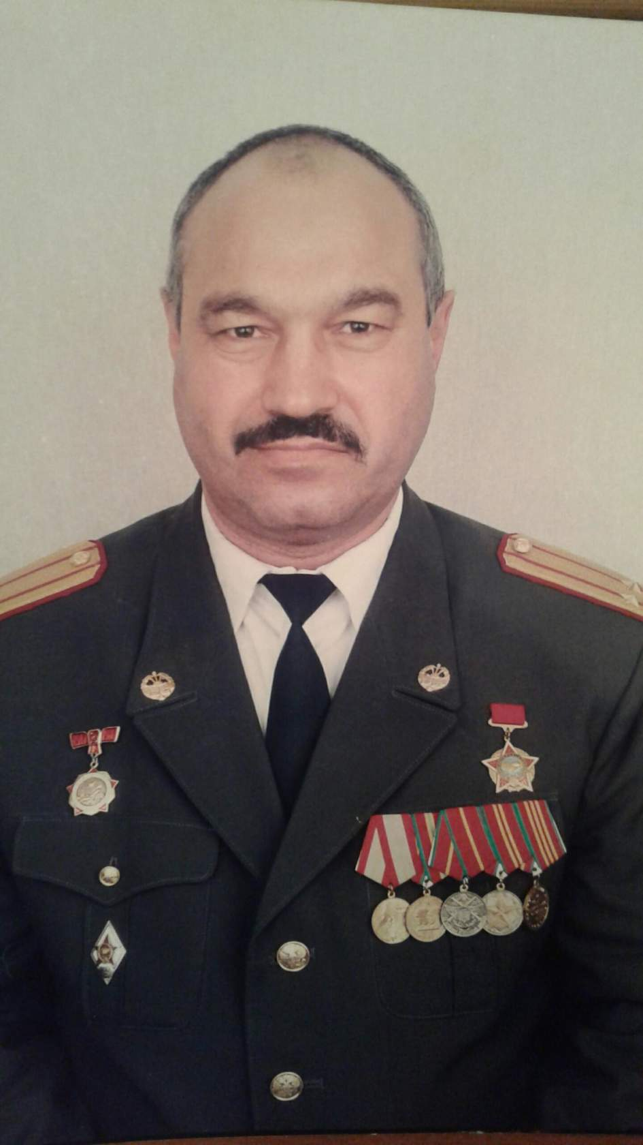
После окончания службы в Туркестанском военном округе в 1987 году, был направлен для учебы в военно–инженерную академию им. Куйбышева В. В., г. Москва. Закончив академию в 1989 году по специальности инженерная оперативно-тактическая инженерных войск, получив квалификацию офицера с высшим военным образованием был направлен для дальнейшего прохождения службы на кафедру машин инженерного вооружения Тюменского высшего военно-инженерного командного училища имени маршала инженерных войск Прошлякова А. И.
За годы службы папа выпустил не одно поколение курсантов, которые служили и служат на благо нашей Родины. Службу закончил в 2003 году, в должности старшего преподавателя кафедры инженерной техники в звании подполковника Вооруженных сил РФ. В данный момент находится на заслуженном отдыхе.
Нас у папы пять сыновей, и все мы гордимся им, потому что знаем, что он прошёл очень тяжёлый путь настоящего мужчины, любая война-это зло, а ему пришлось увидеть и пережить всё это в самом центре. Благодаря таким людям, как мой папа я, мои друзья, все мои родные и близкие-живём под мирным небом, я не хочу, чтобы в мире повторялись войны, текла кровь невинных людей, детей.

